Педагог –психологтың 2012-2013 оқу жылында

Ұлттық Бірыңғай Тестілеуге оқушыларды психологиялық тұрғыда дайындау бойынша есеп.

Мектептегі психологиялық іс-шаралар мектептің түлектері үшін «Мақсатқа қол жеткізу » бағдарлама бойынша өткізілді.

Бұл бағдарламаның **мақсаттары:**

* ҰБТ-ға дайындық кезенінде жоспарлау (стратегия) және тәсіл (тактика) жұрыс-тұрыстарын жетілдіру;
* Өзін-өзі реттеу, өзін-өзі бақылау дағдыларына үйрету, өзінің күшіне, өзіне деген сенімін жоғарлату.

«Мақсатқа қол жеткізу» бағдарламаның **міндеттері:**

* Стресске деген қарсылықты жоғарлату;
* Сенімді жұрыс-тұрыс дағдыларын жетілдіру;
* Еріктік-эмоциялық саланы дамыту;
* Эмпатия сезімдерін, өзіне деген назарын және қоршаған ортаға деген сезімділігін дамыту;
* Өзінің іс-әрекеттеріне жауапкершіліктерін сезінуге көмектесу;
* Жалпы өзара әрекеттесу дағдыларына үйрету.

Біз осы оқу жылында мынадай жұмыстарды алдымызға қойып жоспар құрдық:

|  |  |  |
| --- | --- | --- |
| № | Өткізілетін жұмыс | Жұмыс түрлері |
| 1 | «Емтиханға қалай дайындалу керек» шағын лекция | мұғалімдерге арналған нұсқаулық |
| 2 | ҰБТ дегеніміз не? | әңгіме |
| 3 | Депрессиядан қалай арылуға болады? | нұсқаулық |
| 4 | «Қош бол, күш қуат!» жаттығуы | тыныс алу ритмикасы |
| 5 | 11 сынып оқушыларынан «ҰБТ ережесімен таныссың ба?» | сауалнама |
| 6 | Э. Ховард бойынша стреске төзімділік | сауалнама |
| 7 | ҰБТ-жөнінде іштегі ойды дамыту іс-әрекеті. Темперамент және мамандық тандау. | Мамандық таңдау жұмысы |
| 8 | «Стресске жол бермейміз» ойындар мен жаттығулар | ҰБТ-ға байланысты 11-сынып оқушыларымен ойындар |
| 9 | Логикалық, зейін, көру есте сақтау, есту, есте сақтау қабілеттерді зерттеу. | түзету жұмыстары |
| 10 | Жеке кеңес беру. «Сынақта сергек бол!» | Жеке жұмыс |

Осы жоспар бойынша 11 сынып оқушыларына ҰБТ-ға дайындау бірнеше бағыт бойынша өтті: диагностикалық сабақтар, тренингтер, кеңес беру, сұхбат, әңгімелесу. Осы тренингте, психологиялық сабақта әр түрлі әдістер қолданылды (ойын әдістері, медиативті техникалар, топтық ой-пікірлер, т.б.). 2012-2013 оқу жылында «№ 7 орта мектебінде» 35 түлек бар. Соның 80% оқушы психологиялық сабақтарға қатысты. Жыл бойы өткізілген сабақтарға тоқталсақ. Бірінші өткізілген лекцияның тақырыбы: **«Емтиханға қалай дайындалу керек»**. Бұл лекцияның негізгі мақсаты: топқа деген, бір –біріне деген жақындық сезімін дамыту. Екінші сабағымыз **«ҰБТ дегеніміз не?»** тақырыбында өтті. Мұнда оқушылар өздерінің жалпы ҰБТ-ға қатысты ойларын айтып жеткізді: жалпы ҰБТ бізге қаншалықты маңызды деген сұрақ төңірегінде ой қозғалды. Өткен жылда ҰБТ тәжірибиесі туралы ой-пікірлер айтылды. «**Депресиядан қалай арылуға болады?»** тренинг сабағы өтті. Тренингтің мақсаты: балаларға өзінің күшіне деген сенімін арттыру, өзін –өзі танып білу, өзіне кедергі болатын мінез –құлықтарынан жирену. Бұл тренингте оқушыларға депресиядан, стрестен қалай арылуға болатын бірнеше тәсілдерді айтып үйреттік және сергіту жаттығуларын өткіздік. Психологиялық диагностикаларға келсек оқушылардың **Психологиялық күйін анықтау** мақсатында сауалнама өткізілді.

**Мазасыздану деңгейі** Тыным таппайтын тынышсыз. Сапырслысқан қарбалас шақ – 7 оқушы

**Фрустрация деңгейі** Бір істің жүзеге аспай қалу дегенді білдіреді. Жоспарлаған ісімен мүдделі мақсаты түрлі себептер мен кедергілерге ұшырап, адамның көңілі құлазып бойын ашу-ыза кернейді, қайғырып күйзеледі - 3 оқушы

**Агрессия деңгейі** Агрессивтік мінез құлық қарқындылығымен пайда болу дәрежесі бойынша: жеккөрушілік, жақтырмаушылықтан тіл тигізу (вербалдық агрессия) және дөрекі түрде күш қолдануға (физикалық агрессия) дейін түренеді - 8 оқушы

**Регидтілік деңгейі** Латын тілінен қаттылық дегенді білдіреді. Көздеген мақсатына жете алмаушылық - 14 оқушы

**«ҰБТ тапсыру кезінде алаңдауды сезінесіз бе?» атты сауалнама. Нәтижесі**

**ҰБТ тапсыру кезінде:**

Алаңдаушылықты сезінемін - 9 оқушы

Алаңдаушылық орташа деңгейде -17 оқушы

Маған уақыт жеткілікті -8 оқушы

Маған уақыт жеткіліксіз -12 оқушы

Маған уақыт кейде жетпей қалады - 6 оқушы

ҰБТ –ны тапсыруға шын дайындаламын - 26 оқушы

Кейде шын дайындаламын - 4 оқушы

ҰБТ тапсыру кезінде көңілі толқиды - 12 оқушының

Көңілі тыныш - 5 оқушының

Кейде көңілім толқиды - 9 оқушы

Осы тесттің қорытындысы бойынша оқушыларға кеңес берілді және әдіс тәсілдер көрсетілді. 11 сынып оқушыларымен басқа да жұмыстар өтті. Апта сайын (сәрсенбі күні) емтиханның алдында релаксация ретінде психологиялық ойындар өткізілді. Бұл кездесулердің негізгі мақсаты: ҰБТ-ның алдында жағымды көңілді жоғарлату.

Сонымен қатар оқушылардың логикалық ойлау қабілеттерін дамытуға бағытталған әдіс-тәсілдер, ойындар қолданылды. Оқушылардың зейінділігін анықтауға арналған сауалнамалар алынды. Жалпы танымдық процесстерді дамытуға (көру есте сақтау, есту, есте сақтау) психологиялық сабақтар өтті.

Осы сабақтармен қоса оқушыларға жеке және жалпы кеңес беру бағыты да қатар жүріп отырды. Оқушыларды көбіне мынадай сұрақтар мазалады: «Мен соңғы уақытта тез ашуланып қаламын...», «Маған жалпы адамдардың айтқан сөздері ашуыма тиеді...», «Маған бір жігіт ұнайды, бірақ ...».

Соңғы аптада оқушыларды стресстен арылту мақсатында сергіту ойындар мен жаттығулар жүргізілді:

**1 сабақ**

**ҰБТ-ға дайындық кезінде көрсетілетін психологиялық жұмыстар.**

**Тақырыбы:** Менің ҰБТ алдында қобалжуым

**Мақсаты:** Мектеп түлектерінің ҰБТ-ға дайындығын тексере отырып, қорқыныш пен іштей қинаған сезімдерден құтылуға, адал болуға психологиялық көмек көрсете отырып, бойларына сенімділік ұялату.

**Қатысқан оқушы саны:** 15

**Жоспар:**

1. Амандасу «Мен бақыттымын себебі ....»
2. Сұрақнама «Сенен маған»
3. Суретті толықтыру «Менің бөлмем»
4. Сауалнама «Үкі», «Артемия» және «Бозторғай»
5. Қортынды

**Барысы:**

1. **Амандасу** «Мен бақыттымын себебі ата-анам қасымда», «Сен ше?»-, деп көршісінен сұрайды. Осылайша жалғаса береді.

2. **Сұрақнама «Сенен маған».** Оқушыларды қандай сұрақтар толғандырады:

- қобалжу;

-шпоргалка қалай қолдану;

-қорқыныш бар, әсіресе негізгі пәндерден;

-ҰБТ тапсырмаларынан;

-«11 жыл бойғы білімдерін толық көрсете алмай қаламын ба?» деп.

3. **Суретті толықтыру.** Яғни оқушылар өз бөлмелерін толықтыра отырып, адамдармен қандай қарым-қатынаста, ҰБТ алдында қандай көңіл-күйде екенін анықтау.

4. **Сауалнама «Үкі», «Артемия» және «Бозторғай»** оқушылардың қандай уақытта ұйықтап, қандай уақытта жұмыс жасау керектігін және қайсысы қандай түрге жататынын анықтау.

**2 сабақ**

**ҰБТ-ға дайындық кезінде көрсетілетін психологиялық жұмыстар.**

**Тақырыбы:** « Ұжыммен жұмыс жасау»

**Мақсаты:** Мектеп түлектерінің ҰБТ-ға дайындығын тексере отырып, қорқыныш пен іштей қинаған сезімдерден құтылуға, адал болуға психологиялық көмек көрсете отырып, бойларына сенімділік ұялату.

**Қатысқан оқушы саны:** 15

**Жоспар:**

1. Амандасу «Өзінің атын айтып, бас әрпінен өзінде бар қасиетті айтады»
2. Патшалық ережемен танысу
3. Тапсырмаларды ұжыммен бірлесе отырып орындайды
4. «Сезім» шеңбері
5. Қортынды

**Барысы:**

1. **Амандасу.** Оқушылар өздерінің есімдерін айта отырып, өз есімдерінің бас әрпінен басталатын бір сөйлем құрастыру айтуы керек (Мәселен: есімім Саягүл гүлдей жайнаймын).
2. **Патша ережемен таныстыру**

* Кешігіп келмеу
* «Қазір осы жерде...»
* Көп қарым-қатынас
* Белсенділік
* Бастаған жұмысты- аяқтау білу

1. **Тапсырмалар:** оқушылар «Қызыл» және «Көк» командасы болып екіге бөлінеді. Осыдан кейін оқушылар жұмбақтың жауабын ала отырып кабинеттерді жылдамдықпен табуы тиіс. Әр кабинетте жұмбақтар мен мақал -мәтелдер жасырынған соның жауабын тауып алып, келесі кабинетке барып жұмысты аяғында қолындағы оюды құрастырады. Бірінші келген командаларға тәтті сыйлықтар таратылады.
2. **«Сезім»шеңбер тренингі**. Қатысушылар шеңбер құрып отырады. Мимика көмегімен бір қатысушыға сырлы сезімді (қуаныш, көңіл, толмау, ашу, әсемпаздық) жеткізеді, ол болса басқа қатысушыға осы сезімді жеткізуге тырысады.

**3 сабақ**

**ҰБТ-ға дайындық кезінде көрсетілетін психологиялық жұмыстар.**

**Тақырыбы: «** Мен 2012-2013 оқу жылының түлегімін»

**Мақсаты:** Оқушыларды сергіту ойындарымен стресс жағдайларының арылту.

**Жоспары:**

1. **«**Умба - Юмба» тайпасының сәлемдесуі. (5мин)
2. «Мені түсін...» ойыны (20мин)
3. «Портрет» сайысы (15 мин)
4. «Өз жұлдызыңды тап» релаксация (10 мин)
5. «Жаңбыр» релаксация (5 мин)
6. «Май шам» тілегі (5мин)

**Барысы:**

1. **«Сәлемдесу» «**Умба - Юмба» тайпасының сәлемдесуі. Құлақтарымен, бастарымен, аятарымен, бөкселерімен.

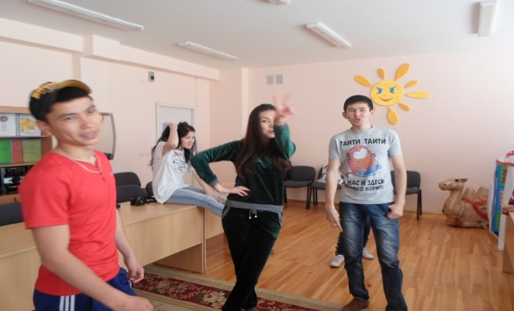 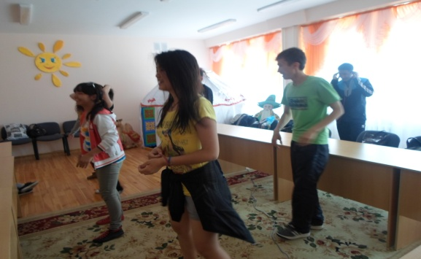

1. **«Мені түсін...» ойыны**

***Мақсаты:*** оқушылар тез арада бірін- бірі түсінуге үйрету.

Бұл ойында оқушылар екі топқа бөлінеді. Топ мүшелері Топ капитанына бір сөз беріледі. Сол сөзді мимика арқылы келесі ойыншыға түсіндіруі қажет. Тапқан сөзін параққа жазып қою тиіс. Екінші топ мүшесі үшіншіге түсіндіреді. Осылайша барлық топ мүшелері ойынға қатысады. Уақыт шектеулі. Мысалы: мамандық сөзі,

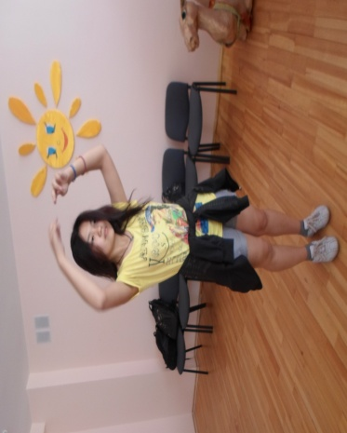 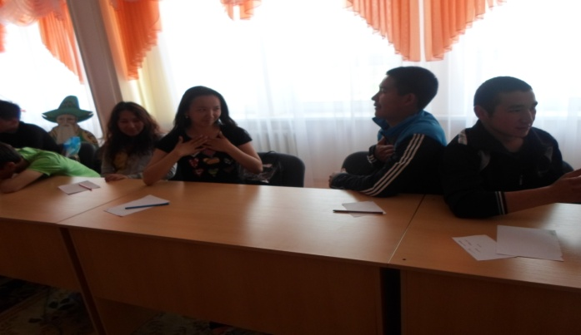

1. **«Портрет» сайысы.**

***Мақсаты:*** Оқушыларды ұйымшылдыққа үйрету.

Қажетті құралдар: ватман қағазы, түрлі фламастерлер. Оқушылар топқа бөлінеді. Әр топқа бір ватман қағазы беріледі. Бір оқушы суретті салуды бастайды , екінші адам сол суретті жалғастыруы қажет , тек әр бір қатысушы суреттің бір элементін ғана салуы тиіс. Не салатынын алдын ала келісіп алуға болмайды.

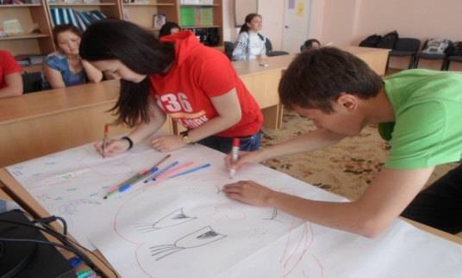 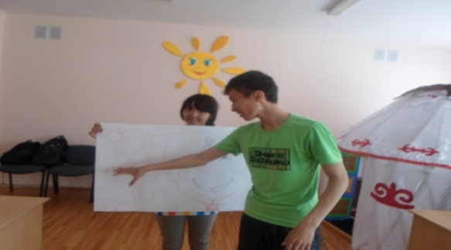

1. **«Жаңбыр» релаксация**. Балалармен бірге қолдан жаңбыр жауып жатқан секілді имитация жасаймыз

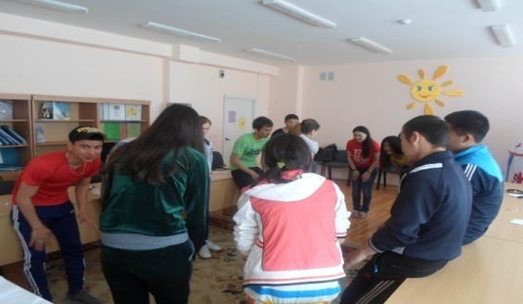 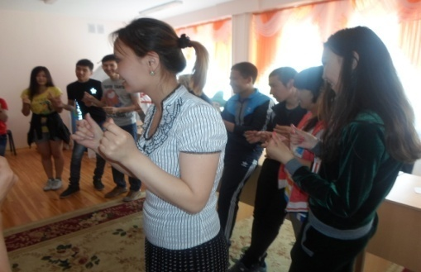

1. **«Өз жұлдызыңды тап»**

***Мақсаты:*** ҰБТ тапсыру кезінде оқушыларға өз күшіне сенімділік ұялату.

Жаттығу барысында әуенмен, көзді жұмып түнгі аспан әлемін көз алдыма елестеттім… «Аспанда сансыз көп жұлдыздар жарқырап сәуле шашып тұр. Айналам тып – тыныш, ешқандай сыбдыр естілмейді. . Менің жаным жайланып, бойымды тылсым әсер күші биледі. Менаспандағы жүлдыздарға жаймен назар сала көз тастадым. Осы жүлдыздардың ішінде ерекшеленіп, сәулесі қатты жарқыраған жұлдызды көрдім. Ол жұлдыз түнгі аспан әлемінің патшасы Айдың жанында тұр еді. Осы жүлдыз менің жаныма жақын әсер етті. Ерекшеленген жұлдызды таңдап, алақаныма алып, оған ұзақ таңдана қарадым, ол гауһар тастай жалт – жұлт етіп өз сұдудығын көрсетті. Мен ол жұлдызға қарап, ішімдегі бар тілегімді, алға қойған мақсаттарымды, орындалмаған армандарымды, сырымды айттым. Себебі ол менің жұлдызым, маған жол көрсетуші және болашаққа жетелеушім». Бұл жаттығу менің ойымды жайландырды. Осы жұлдыз маған үнсіз тіл қатқан сияқты, бар ынтаммен саған көмектесемін дегендей болды.

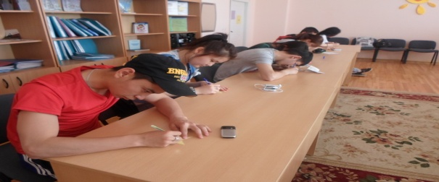 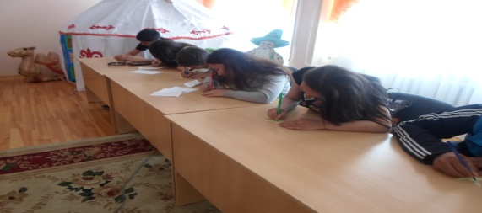

1. **«Май шам» тілегі.** Оқушылардың қолына жанып тұрған май шам беріледі. Әр бір оқушы өзінің тілегін білдіре отырып, келесі оқушыға береді. Осылайша барлық оқушылар бір біріне деген тілегін білдіреді.

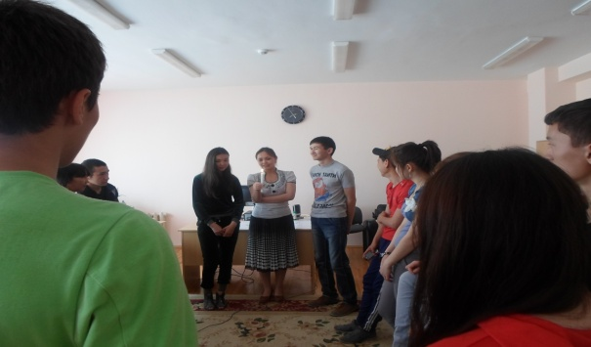 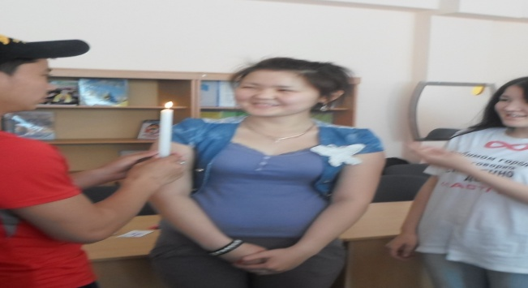

Алдымызға қойған жоспарымыз 85% орындалды деп айтуға болады, бірақ кемшіліктер болған жағдайларда болды.

**Осыған байланысты №7 орта мектебі бірнеше проблемаларды белгіледі:**

1. Мектепшілік бақылау-диагностикалық функциясының жетіспеуі
2. Психологиялық жұмыстың толық және тиімді пайдаланбауы
3. Ата-аналармен жеке жұмыс жасауды ұйымдастыру төмен

**2013-2014 оқу жылына ұсыныс:**

1. Мектепішлік бақылау –диагностикалық материалдарды жинақтап толықтыру.
2. 2013-2014 оқу жылында мектеп түлектерімен жұмыс жасауға берілген уақытты тиімді пайдалану.
3. Ата- аналармен жұмыс жасау тиімділігін жоғарлату.
4. ҰБТ-ға қатысатын оқушылармен жүргізілетін психологиялық жұмыс сапасын жоғарлату
5. ҰБТ –ға байланысты орташа балды көтеруде психологиялық жолдарын іздестіру.